**心脏手术体外循环的生理化学改变：新观点**



**翻译：宝玉 昆明市延安医院**

**审校：王立伟 空军军医大学第一附属医院**

**摘要**

接受体外循环(CPB)术的患者微循环可能会发生一些生理化学改变，导致全身炎症反应。手术切口、CPB后再灌注损伤、血液与非内皮细胞膜接触可激活炎症信号通路，促使炎症细胞活化，产生炎症因子和氧化应激反应。这种炎症因子风暴可对重要器官，尤其是心脏造成损害，从而导致术后并发症。本综述除介绍CPB期间和CPB之后的病理生理学机制以外，还阐述了通过减轻炎症因子风暴从而改善预后并降低死亡率的术中管理及治疗新观点。

**关键词：**体外循环；炎症反应；乳酸；炎症因子；心脏手术

**1.前言**

70年前CPB技术首次应用于心脏外科手术，到目前为止，CPB技术和心脏麻醉等方面取得了许多进展。CPB技术包括一套完整的设备可在手术中替代心脏和肺功能。其在可控条件下，能减少患者的血液损失，使心腔内的心脏手术(如瓣膜置换术)变得更加容易。多年来大量CPB研究证据表明，使用CPB技术可刺激炎症反应，产生活性氧导致氧化应激增加，显著影响术后并发症发病率和死亡率。血液与CPB装置表面接触、手术创伤、内毒素血症、失血和缺血再灌注等因素是引起全身炎症反应综合征(SIRS)的主要原因。尽管近年来CPB装置材料学方面取得了显著的进展，但在使用CPB时，氧化应激和炎症仍然是主要的担忧。

由于在CPB期间SIRS的产生可使患者在术中和术后出现全身血管阻力降低导致严重低血压，其中部分患者对儿茶酚胺药物治疗没有反应，这种情况被称为血管麻痹综合征(VS)。其病理生理学较为复杂，除了强烈的炎症反应外，还包括血管平滑肌细胞的血管舒张和血管收缩功能失调。去甲肾上腺素(NE)已被证实是治疗VS的一线疗法，随着床随机对照研究的不断深入，目前临床提出了许多控制代谢和氧化应激的新辅助疗法，可作为降低VS发生率的药理学策略。在这篇叙述性综述中，我们将重点介绍CPB期间炎症反应、VS和非儿茶酚胺类辅助治疗在CPB技术中应用的新观点。

**2.检索策略**

我们使用PubMed, Web of Science和Embase来探索CPB术相关的研究。使用以下关键词进行搜索:“体外循环”、“氧化应激”、“炎症”、“凝血”、“缺血/再灌注”、“血管麻痹综合征”、“抗氧化剂”、“自由基”、“心脏手术”、“肺/肾损伤”。并通过PubMed搜索引擎中获取全文。在这篇综述没有限制文章的类型，包括同行评议的研究、书籍章节、评论、致编辑的信件和动物试验等。本综述所包括的研究均仅限于英语，排除了非CPB心脏手术相关研究和非英语类文献。

**3. CPB的病理生理**

CPB过程中，机械泵和氧合器用于替代心脏的泵血功能及肺的气体交换功能。为了全面理解CPB相关全身系统并发症，掌握这项技术的血液循环过程至关重要。

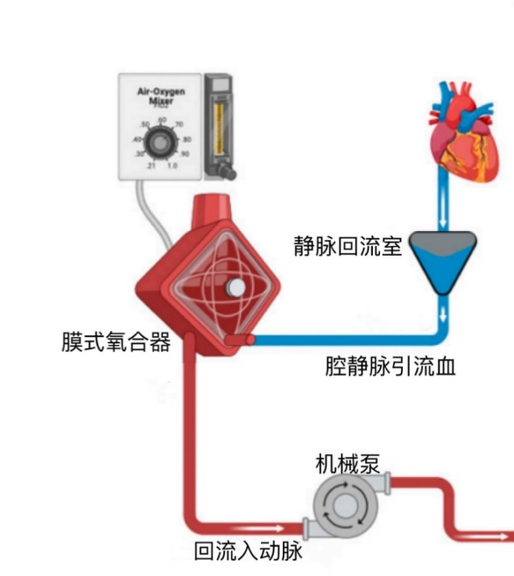

图示CPB的基本组成及血液循环过程：静脉血由右心房从插入上下腔静脉的插管引入膜式氧合器完成去除栓子、气体交换及加热或冷却的过程，然后经由机械泵从动脉插管回流到患者血液系统中。

**3.1 CPB引起的系统反应**

**心血管系统及微循环的改变**：人体内微循环由小静脉、小动脉和毛细血管组成，微循环是进行气体交换和外周血流调节的重要场所。CPB期间，循环血管的搏动生理功能完全被动脉管道的非搏动血流改变，可引起微循环自身的适应性反应。此外，血液稀释、接触激活和全身炎症反应综合征（SIRS）可能损害微循环灌注从而影响氧气的运输和扩散。同时血液中的微小气泡可能导致毛细血管阻塞，进而促进组织缺血、炎症和血栓形成。

**低温的双重效应**：心脏手术中低温用于减少患者的代谢需求和保护重要器官，但同时可能导致凝血功能抑制和血小板功能降低。快速复温或过高的体温可能与脑损伤相关。

**血压变化**：CPB初期，平均动脉血压可能因灌注量减少、血液稀释和缓激肽增加而下降。随后,术中部分个体可能因为代偿反应，全身血管阻力增高而导致高血压。

**肾脏的风险**：CPB期间肾脏可能由于血管收缩和灌注不足而易受损伤，过量的晶体溶液血液稀释还可能导致水肿和电解质失衡。

**出血性疾病**：血液通过CPB管道时与非血管内皮表面材料接触，可能导致出凝血功能失衡，出血和血栓形成是CPB术常见的并发症。

**肺脏影响**：CPB期间的低温、炎症细胞活跃、肺泡表面活性蛋白损害和肺血管内皮损伤多种因素可能导致肺间质水肿，肺不张。

**3.2 CPB引起的代谢反应**

**水电解质平衡**：接受CPB的患者由于晶体或胶体的应用通常面临水电解失衡问题，而低蛋白血症患者在此过程中更容易发生体液分布异常，这可能导致患者在术中或术后出现面部、全身水肿、胸腹腔积液等症状。CPB期间主要引起的电解质改变包括低钠血症、高钾血症、低钙血症和高镁血症，对细胞内外液平衡、心肌收缩和心电传导等生理功能产生重要影响。严重的电解质异常可能造成患者在CPB过程或CPB后面临心脏停搏等紧急风险，因此在CPB过程中应准确识别患者电解质异常，使其恢复平衡状态。

**乳酸代谢**：相关报道指出CPB期间约有10%至20%的患者会出现高乳酸血症，CPB术中常见的A型高乳酸血症通常是组织缺氧，无氧代谢的结果。同时术前存在严重的合并症，如感染、心衰、肾功能不全等也是引起术中乳酸升高的原因。乳酸水平是患者术后转归的重要预测指标，血乳酸的正常参考范围通常为0.5–2.2 mmol/L，高于3 mmol/L需要引起临床重视。此外，不同的研究报道对乳酸水平预测术后并发症严重程度和死亡率的界定数值并不一致，大于4mmol/L或5mmol/L被认为和术后死亡率相关。

**糖代谢：**由于体内葡萄糖与乳酸两者合成代谢通路相互作用，因此葡萄糖代谢的代谢紊乱会改变乳酸稳态。研究表明在心脏手术中，血糖控制不佳与围手术期诱发 B 型高乳酸血症有关。

**3.3全身炎症反应**

CPB 技术可通过多种病理机制与微循环血管改变相关，其引起的SIRS可分为两个主要阶段：“早期”和“晚期”。 第一阶段发生在血液与系统插管的非内皮表面接触时（“接触激活化”）。 晚期是由缺血再灌注损伤（I/R 损伤）、内毒素血症、凝血障碍和肝素/鱼精蛋白反应引起。

**3.4内皮损伤**

内皮细胞在多种生理功能中发挥着关键作用，如控制血管张力和渗透性、止血和免疫系统反应。内皮细胞损伤有两种主要机制：中性粒细胞介导和非中性粒细胞介导损伤。中性粒细胞表面的整合素与内皮细胞受体结合，通过中性粒细胞弹性蛋白酶的作用触发氧化应激反应，该过程能将稳定Fe3+转化为还原性较强的Fe2+，是促使细胞内产生过度氧化还原反应的主要因素。同时中性粒细胞介导的内皮细胞毒性也可由涉及一氧化氮合酶的细胞内机制引起。在非中性粒细胞介导的损伤中，循环促炎细胞因子（TNF-α 和 IL-1）可直接刺激内皮细胞，导致细胞膜通透性增加，引起组织水肿和气体交换功能受损，进而导致多器官功能障碍。

**3.5凝血级联的改变**

CPB期间，凝血与炎症过程相互促进 导致凝血功能障碍以及全身炎症反应。

HMWK:高分子量激肽原；BDK:缓激肽 TF:组织因子；NO:一氧化氮

图示 **(1)**血液与非内皮细胞材料表面接触激活XII因子，活化的XII因子(XIIa)在体内可激活内源性凝血途径，并将高分子量激肽原（HMWK）转化为缓激肽（BDK）；**(2)**BDK是一种有效的血管活性肽，可改变内皮通透性和血管平滑肌张力并诱导细胞因子和一氧化氮(NO)的产生；**(3)**与内皮细胞不同,人造材料表面没有抑制免疫补体系统的调节分子会导致过度的炎症反应和毛细血管渗漏，CPB期间的炎性环境进一步活化VII(VIIa),在组织因子(TF)参与下激活外源性凝血途径；**(4)**内源性和外源性凝血途径共同活化X因子(Xa)，将凝血酶原 (II) 转化为凝血酶(IIa)，而后将纤维蛋白原 (I) 裂解为纤维蛋白 (Ia)，导致血栓形成；**(5)** IIa同时增加内皮细胞粘附分子的表达，例如血小板激活因子 (PAF)、P-选择素和 E-选择素，从而增加中性粒细胞等防御细胞的粘附和激活，加剧炎症因子的产生。

**3.6 氧化应激**

CPB期间主动脉阻断开放后的缺血-再灌注的过程，为氧自由基(ROS)的形成提供了有利的条件，从而引起过度的氧化应激反应。

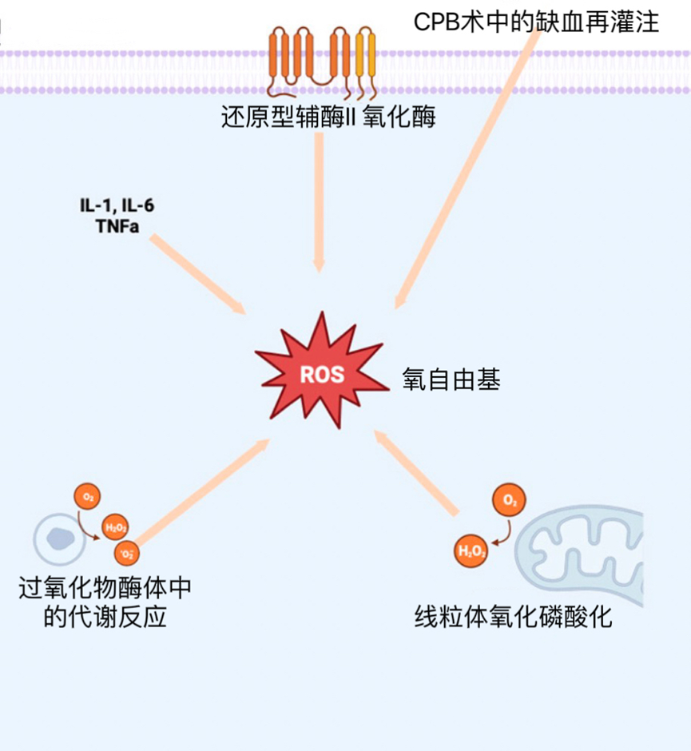

图示CPB 缺血期间激活的多形核白细胞的胞浆、线粒体、过氧化物酶体、溶酶体和质膜中 ROS 的形成，主要包括过氧化物(O2-)和过氧化氢(H2O2)。 再灌注时ROS物质随循环进入缺血的器官组织会引起细胞膜表面还原型辅酶II(NADPH 氧化酶复合物)反应，加剧ROS产生、同时使细胞膜流动性降低和通透性增加从而导致细胞损伤。当上述活性氧物质的积累在短时间内超过机体抗氧化能力时，则出现氧化应激反应。过量的活性氧物质可导致心律失常、心肌收缩功能降低。

**4. CPB相关的血管麻痹综合征**

血管麻痹综合征(VS)是接受CPB心脏手术的患者中常见的一种并发症，其主要特征是全身血管舒张导致的分布型循环休克**。**研究显示VS在CPB术后24小时内发生率大于 50%，其特点是全身血管阻力(SVR)降低，心输出量正常或略有增加，通常心脏指数（CI）大于2.2L/kg/m2。SVR持续下降可导致组织灌注不足，可能进展为器官功能障碍。VS的治疗基于使用血管升压药将平均动脉压(MAP)维持在推荐值内，最近的研究已将新的非儿茶酚胺药物用作辅助治疗。此外，统计数据表明大约 25% CPB相关性VS患者因其伴随着不同的高危因素，导致患者的术后并发症发病率和死亡率升高。CPB 术中发生VS的病理机制是多因素综合结果，许多信号通路仍在研究中，目前报道的相关因素包括手术持续时间延长、肥胖、糖尿病、自身免疫性疾病和手术中高热等。

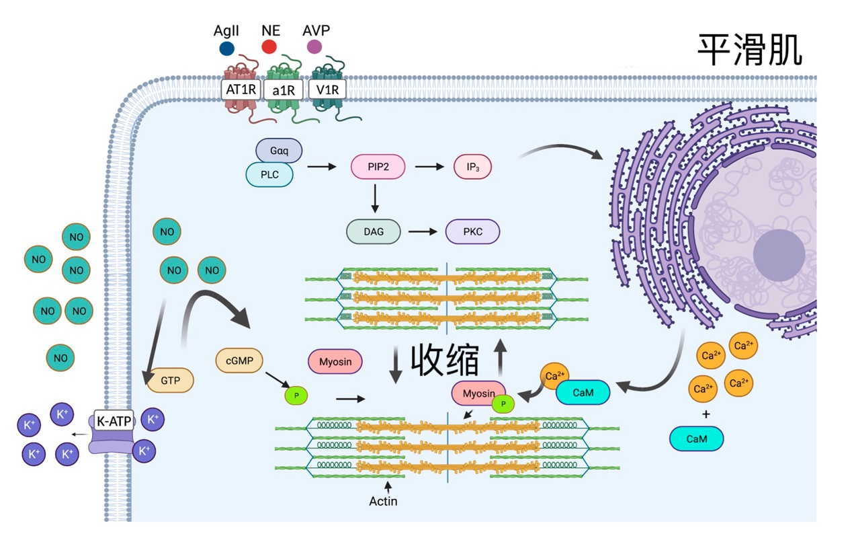**4.1血管收缩和血管舒张的调节机制**

血管平滑肌收缩的动力学与钙离子密切相关**图示血管收缩：**(1)血管平滑肌收缩的动力学与钙离子密切相关。细胞内Ca2+离子与钙调蛋白(modulin)形成复合物(CaM)激活信号通路，导致肌球蛋白(Myosin)轻链磷酸化(P)，与肌动蛋白(Actin)结合，促进肌纤维缩短和收缩效应。（2）细胞膜表面存在血管紧张素Ⅱ-1型受体(AT1R),α-1肾上腺素受体 (α1R),血管加压素受体(V1R受体)，主要接受血管紧张素Ⅱ(AgII),去甲肾上腺素(NE),精氨酸血管加压素(AVP)调控，促使细胞质内钙含量增加。从而引起血管平滑肌收缩。**血管舒张：**体内舒张血管主要物质为一氧化氮(NO),它是由一氧化氮合酶 (NOS) 通过酶促反应诱导L-精氨酸产生。NO 通过多种方法促进血管舒张，其中主要与鸟苷酸环化酶的激活有关，鸟苷酸环化酶是一种存在于血管平滑肌中的酶，可催化三磷酸鸟苷(GTP)去磷酸化为环磷鸟嘌呤核苷(cGMP)，从而抑制钙通过电压门控通道。此外NO 还可激活ATP 敏感钾通道 (KATP)，从而促进钾流出并诱导细胞进入超极化状态。在超极化状态下，导致血管收缩的次级细胞内级联被抑制。

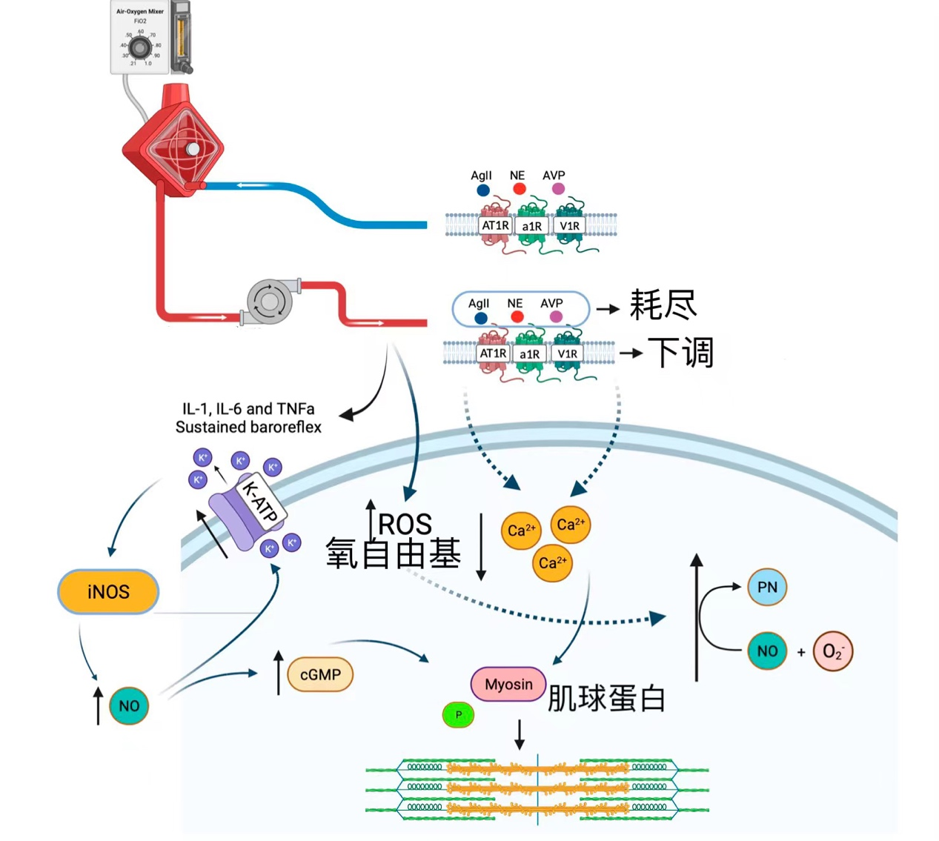**4.2 CPB期间引起的血管麻痹**

受CPB过程影响，部分患者体内的血管收缩及舒张调节机制不能正常进行，原因包括以下几个方面： **(1)血管平滑肌表面受体减少：**CPB期间激活免疫补体级联反应、活性氧物质的产生以及炎症因子释放，能够作用于大脑的特定区域，例如蓝斑和下丘脑的室旁核，负责下丘脑-垂体-肾上腺轴的细胞位于此处可进一步导致 AT1R, a1R,V1R受体减少和脱敏。**（2）血管活性物质耗竭**：血压下降促使肾素-血管紧张素-醛固酮系统刺激血管加压素的释放，产生AgII,NE等物质以试图维持血管平滑肌的收缩和组织灌注，然而持续的炎症和不可纠正的血管休克反应导致体内自身产生的血管活性物质耗竭。**（3）NO生成增加**：CPB期间炎症因子通过激活核因子(NF-B) 诱导 iNOS 增加NO 的产生加剧血管舒张。

**5. 未来展望和抗氧化剂**

尽管人体内存在清除氧化应激产物的内源性调节机制，但无法完全消除炎症因子和自由基所带来的细胞损害。这与患者术后房颤、急性肾损伤和肝损伤密切相关，因此单独或联合使用抗氧化特性的药物，对于此类患者来说具有重要的临床意义。

**5.1 MINI-CPB**

Mini-CPB(m-CPB)由一个小而封闭的肝素涂层回路组成，相较于传统的CPB系统而言能减少机械装置对于血液破坏，减少炎症反应及其相关并发症，但近年一项随机临床研究荟萃分析显示与 CPB 相比，m-CPB脑卒中和全因死亡率等主要结局的发生率并没有改善。

**5.2低能量光疗法**

近年来临床开始探索利用红光和近红外线的低能量光疗法(LLLT)进行抗氧化治疗**。**该方法的结果包括减少炎症反应，如脂质过氧化和CPB的溶血。 此外，它已被证明对于减少血小板损失及其聚集模式和P-选择素表达的改变也很重要。 这表明 LLLT 可以在 CPB 期间稳定血小板功能，并减少血小板与非内皮细胞表面接触而产生的损伤。**5.3右美托咪定**

一些麻醉剂可能会将临床益处扩展到麻醉之外，如提供术中抗炎作用。 右美托咪定 (DEX) 是一种 α2-肾上腺素能受体激动剂，已被研究作为心脏手术中CPB相关性炎症反应的调节剂。 报道称在接受心脏手术的患者 CPB 后24 小时内，使用右美托咪定可减少炎症细胞因子（IL-1、IL-6、TNF-α和 INF-γ）的增加。 此外，随机临床研究表明，在接受 CPB 心脏手术的患者中，术中给予 DEX 不仅可以降低 CPB 期间和之后促炎细胞因子的水平，还可提供额外的心肾保护作用。DEX目前被认为是一种具有调节炎症反应的药物，未来需要更多的研究来探索DEX定对患者长期预后的影响。

**5.4 N-乙酰半胱氨酸**

近年来研究表明使用N-乙酰半胱氨酸（NAC）可以防止细胞氧化损伤，抑制细胞凋亡和炎症反应，并促进细胞内谷胱甘肽的合成，谷胱甘肽是主要的内源性抗氧化物质之一。对于心脏而言，NAC 除了保护心室和血管重塑外，还可以改善心肌细胞的收缩功能。此外，临床研究观察到NAC可降低 CPB术后 24 小时血液中乳酸水平，表明NAC对外周和肾组织灌注具有有益作用，同时还可以减轻CPB术相关性肝损伤，目前需要更多的临床研究来标准化NAC使用剂量和治疗时机，并监测由此可能带来的不良反应。

**5.5 一氧化氮**

一氧化氮(NO)可选择性舒张肺血管，由于其半衰期短，NO本身不具有全身效应。然而其在体内的代谢产物可以通过循环作用于除肺血管以外的其他器官。目前，NO被用于治疗肺动脉高压危象和急性呼吸窘迫综合征（ARDS）引起的持续性低氧血症，不建议在机械通气患者中常规使用。既往多项研究认为NO对心肌可能产生有害影响，主要由于其降解产物会形成自由基促进氧化应激反应。 然而，不同的证据表明当合成NO相关酶受到抑制时，可能促使心肌缺血/再灌注损伤恶化，通过给予外源性NO后情况得以改善。一项随机对照试验表明在接受CPB 心脏手术的患者中，与安慰剂组相比，接受NO治疗组急性肾损伤的发生率较低。此外，CPB 期间使用 NO可显著降低肌钙蛋白I水平，减少低心输出量综合征的发生率。因此，NO的临床应用研究证据仍然存在巨大差异，未来无论成人和儿童群体都需要进行更多高质量、多中心、大样本量的研究。

**5.6维生素制剂**

维生素C制剂具有很强的提供电子的能力，这使其成为一种有效的抗氧化剂，其作用机制包括：中断导致脂质过氧化的自由基级联反应；促进免疫系统的中性粒细胞趋化和淋巴细胞吞噬作用；刺激内源性NO产生。通过上述作用，维生素C制剂可减少术中失血和血管麻痹综合征。此外，研究证据表明补充维生素C有助于减少房颤发生率、缩短机械通气时间、ICU停留时间和住院时长。尽管其使用前景广阔，但存在局限性，有必要在CPB之前、期间或之后评估给药形式（无论是推注还是连续输注）的研究，以更好地评估维生素 C 补充剂的有效性。除此以外维生素E也被认为是一种具有抗氧化潜力的维生素制剂。维生素E存在不同的异构体，其中 α-生育酚抗氧化作用最为显著。临床研究表明CPB术期间和术后血清中维生素E水平降低，通过补充维生素E可取得一定的效用，但其对主要预后结局益处并不明显，维生素Eα-生育酚的使用值得进一步研究。

**6结论**

优化CPB术中管理对于心脏手术至关重要，CPB相关的炎症反应、活性氧和氧化应激反应仍然是医学领域的面临的挑战。使用具有抗氧化潜力的药物来减少氧自由基的产生，对于减少CPB并发症方面具有广阔的应用前景。因此，未来需要进行更多的基础或随机对照临床研究来验证抗氧化药物策略使用的有效性。